

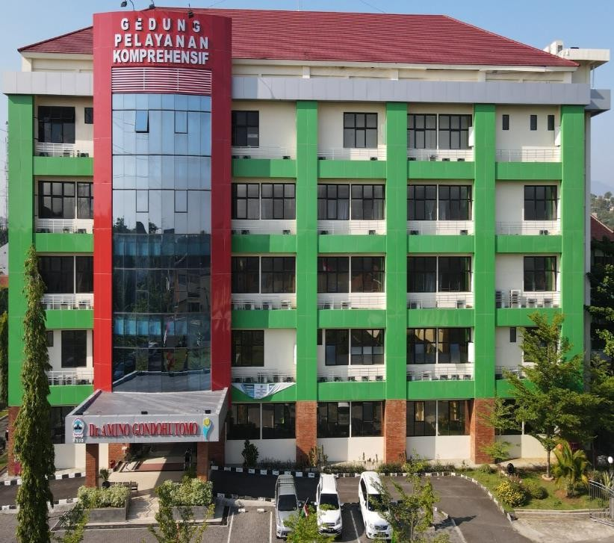

LAPORAN CAPAIAN PROGRAM KERJA

TRIWULAN II TAHUN 2025

RSJD Dr. AMINO GONDOHUTOMO PROVINSI JAWA TENGAH

TAHUN 2025

Jl. Brigjen Sudiarto No. 347 Semarang Kode Pos 50191 Po Box 1090 Telepon (024) 6722564, Faksimile (024) 6722566

Laman : rs-amino.jatengprov.go.id, Surel : [amino@jatengprov.go.id](mailto:amino@jatengprov.go.id)

**LAPORAN PROGRAM KERJA INSTALASI GIZI**

1. Program Kerja Instalasi Gizi
   1. Memenuhi kebutuhan makanan minum pasien sesuai standar Angka Kecukupan Gizi pada pasien rawat inap, pasien integrasi panti dan snack untuk pasien ECT dalam 1 tahun
      1. Kegiatan yang dilakukan antara lain yaitu:
         1. Penetapan peraturan pemberian makan rumah sakit
         2. Melaksanakan penyusunan standar bahan mkanan rumah sakit
         3. Melakukan perencanaan anggaran bahan makanan setiap tahun
         4. Membuat spesifikasi bahan makanan
         5. Menentukan Indeks Makanan pasien setiap tahun
         6. Menyusun siklus menu makanan untuk pasien rawat inap setiap 6 bulan sekali
         7. Melakukan pemesanan bahan makanan, penerimaan bahan makanan, pengolahan bahan makanan, pendistribusian makanan dan pencucian alat makan dan peralatan masak setip hari sesuai jumlah pasien yang dilayani
         8. Pelaporan jumlah pasien yang dilayani
      2. Jumlah pasien jiwa dan pasien non jiwa yang dilayani seperti tabel dan grafik dibawah ini :

|  |  |  |  |  |  |
| --- | --- | --- | --- | --- | --- |
| **No** | **Bulan** | **Jumlah Pasien Jiwa** | **Jumlah Pasien Non Jiwa** | **Total Pasien** | **Capaian** |
| 1. | April | 5.686 | 360 | 6.046 | 19.110 x 3 =  57.330 /  68.109 =  84% : 80% =  105% |
| 2. | Mei | 6.406 | 289 | 6.695 |
| 3. | Juni | 6.079 | 290 | 6.369 |

|  |  |  |  |
| --- | --- | --- | --- |
| 8000 | 568664066079 |  | |
| 6000 |  |
| 4000 |  |
| 2000 |  | 360 | 289 290 |
| 0 |  |  |  |

Dari grafik diatas, dapat diketahui bahwa jumlah pasien yang mendapatkan pelayanan makanan sesuai dengan Angka Kecukupan Gizi pada bulan April 6.046 pasien, Mei 6.695 pasien, Juni 6.369 pasien.

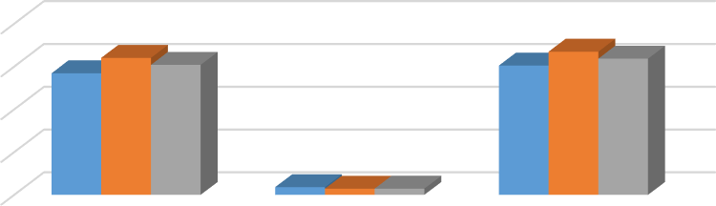

Grafik Capaian Jumlah Pasien Triwulan II Tahun

2025

604666956369

Jiwa

Non Jiwa

Total

April Mei Juni

* + 1. Jumlah pasien integrasi dan pasien dengan tindakan ECT seperti tabel dan grafik dibawah ini :

|  |  |  |  |  |
| --- | --- | --- | --- | --- |
| **No** | **Bulan** | **Jumlah Pasien**  **Integrasi** | **Jumlah Pasien**  **ECT** | **Total** |
| 1. | April | 126 | 476 | 602 |
| 2. | Mei | 224 | 488 | 712 |
| 3. | Juni | 251 | 450 | 701 |

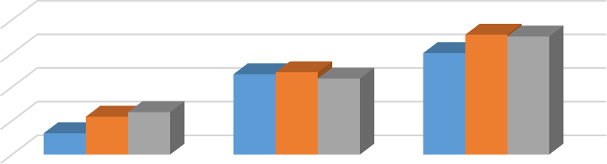

Grafik Jumlah Pasien Integrasi dan Pasien ECT

Triwulan II Tahun 2025

800

600

400

200

0

712 701

602

476 488 450

224 251

126

Pasien Integrasi

Pasien ECT

Total

April Mei Juni

Dari grafik diatas, dapat dilihat/diketahui bahwa jumlah pasien integrasi yang mendapatkan pelayanan makanan sesuai dengan Angka Kecukupan Gizi pada bulan April 126 orang, Mei 224 orang dan Juni 251 orang. Jumlah pasien dengan tindakan ECT yang mendapatkan pelayanan makanan snack berat pada bulan April 476 orang, Mei 488 orang dan Juni 450 orang.

* + 1. Jumlah pasien diatas yang mendapatkan pelayanan makanan diet seperti pada tabel dan grafik dibawah ini :

|  |  |  |  |
| --- | --- | --- | --- |
| **Jenis Diet** | **Jumlah** | | |
| **April** | **Mei** | **Juni** |
| TKTP ( Tinggi Kalori, Tinggi  Protein) | 175 | 198 | 192 |
| DM ( Diabetes Militus) | 163 | 164 | 157 |
| RG ( Rendah Garam) | 315 | 323 | 347 |
| DMRG (Diabetes Militus  Rendah Garam) | 109 | 83 | 172 |
| Zd ( Zonde) | 50 | 29 | 53 |
| Lain-lain | 150 | 195 | 175 |

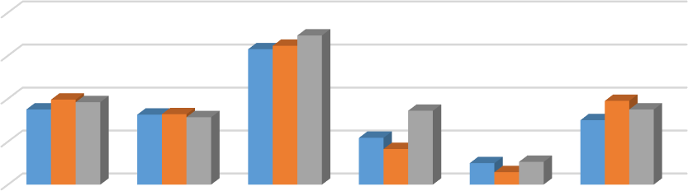

April Mei Juni

Lain-lain

Zd

DMRG

RG

DM

TKTP

0

50 29 53

100

83

109

195175

150

172

163164157

200

175198192

300

315323347

400

Grafik Jumlah Diet Khusus Triwulan II Tahun 2025

Dari tabel dan grafik diatas jumlah pasien yang yang mendapatkan diet khusus bulan April 962 orang, Mei 992 orang dan Juni 1.096 0rang.

* + 1. Indeks Rata – Rata Makanan Pasien

Indeks Rata – Rata makanan pasien untuk triwulan kedua dapat dilihat pada tabel dan grafik dibawah ini :

|  |  |  |  |  |  |
| --- | --- | --- | --- | --- | --- |
| **NO** | **Bulan** | **Indek Rata – Rata Makanan Pasien** | **Rencana Program Indek Rata- Rata / orang /**  **hari** | **Capaian terhadap target** | **Capaian** |
| 1. | April | Rp. 51.505 / 3  (17.168) | Rp. 51.750 (Rp.17.250  / porsi) | Rp. 50.834,- | Rp. 50.834  / Rp. 51.750 x  100% =  98.23 % |
| 2. | Mei | Rp. 50.966 / 3  (16.989) |
| 3. | Juni | Rp. 50.032 / 3  (16.677) |

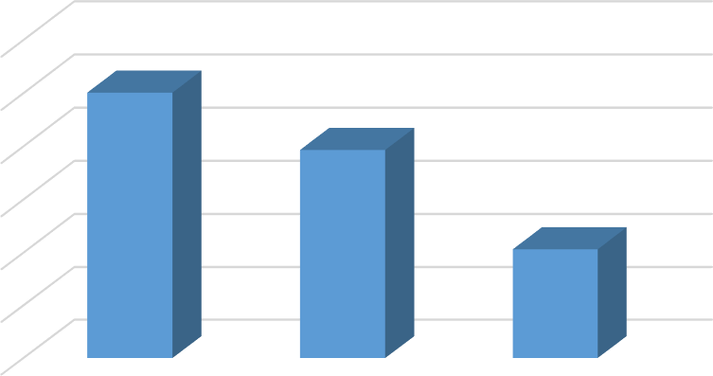

Indeks Rata - Rata Makanan Pasien

52,000

51,505

51,500

50,966

51,000

50,500

50,032

50,000

49,500

|  |  |  |  |
| --- | --- | --- | --- |
| 49,000 | April | Mei | Juni |
| Series1 | 51,505 | 50,966 | 50,032 |

|  |  |  |
| --- | --- | --- |
| Analisa | : | Indek makan minum pasien pada bulan  April Rp. 51.505,-, Mei Rp.50.966,- dan Juni Rp. 50.032,- |
| Evaluasi | : | Indeks makanan bulan April, Mei dan Juni sudah sesuai dengan rencana  program |
| RTL | : | Mempertahankan indek makan pasien agar tetap stabil dan anggaran yang ada  cukup sampai dengan akhir tahun. |

* 1. Memenuhi asuhan gizi terstandar pada pelayanan gizi rawat inap
     1. Kegiatan yang dilakukan dalam pelayanan asuhan gizi antara lain :
        1. Melaksanakan anamnesis riwayat gizi
        2. Melakukan analisa hasil pemeriksaan biokimia
        3. Melakukan pemeriksaan antopometri
        4. Melakukan pemeriksaan fisik/klinis
        5. Melakukan pemeriksaan riwayat personal, riwayat konsumsi makanan sebelum dirawat.
        6. Melakukan eduksi / konseling pasien baru
        7. Melakukan edukasi / konseling pasien dengan diet khusus
     2. Jumlah pasien baru yang mendapatkan asuhan gizi dari bulan April 2025 sampai dengan bulan Juni 2025

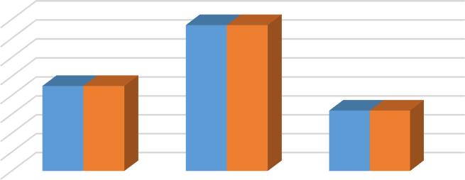

Asuhan Gizi Triwulan II Tahun 2025

512 512

Target Capaian

|  |  |  |  |  |
| --- | --- | --- | --- | --- |
| **No.** | **Bulan** | **Target** | **Capaian** | **% Capaian**  **terhadap target** |
| 1 | April | 525 | 525 | 100 |
| 2 | Mei | 557 | 557 | 100 |
| 3 | Juni | 512 | 512 | 100 |

|  |  |  |  |
| --- | --- | --- | --- |
|  | | | 557 557 |
| 560 |  |  |  |
| 550 |  |  |  |
| 540 | 525 | 525 |  |
| 530 |  |  |  |
| 520 |  |  |  |
| 510 |  |  |  |
| 500 |  |  |  |
| 490 |  |  |  |

|  |  |  |  |
| --- | --- | --- | --- |
| 480 | April | Mei | Juni |
| Target | 525 | 557 | 512 |
| Capaian | 525 | 557 | 512 |

|  |  |  |
| --- | --- | --- |
| Analisa | : | Capaian asuhan gizi pada pasien baru  bulan April 100 %, bulan Mei 100 %, bulan Juni 100% |
| Evaluasi | : | Capaian asuhan gizi pada memenuhi  target |
| RTL | : | - |

* + 1. Jumlah pasien yang mendapatkan edukasi dan konseling pada pasien diet khusus dapat dilihat dari tabel dan grafik dibawah ini :

|  |  |  |  |  |  |
| --- | --- | --- | --- | --- | --- |
| **No** | **Bulan** | **Jumlah**  **Pasien Baru** | **Pasien**  **Diet Khusus** | **Edukasi / Konseling** | **%**  **Edukasi/ Konseling** |
| 1 | April | 525 | 311 | 311 | 100 |
| 2 | Mei | 549 | 36 | 36 | 100 |
| 3 | Juni | 512 | 171 | 171 | 100 |

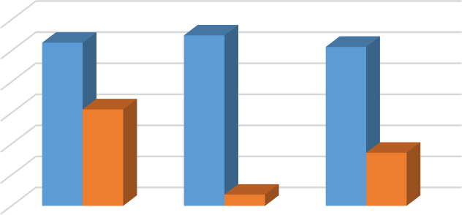

Asuhan Gizi Triwulan II Tahun 2025

549

512

171

36

Jumlah Pasien Baru

Edukasi / Konseling

|  |  |  |
| --- | --- | --- |
| 600 | 525 |  |
| 500 |  |
| 400 |  | 311 |
| 300 |  | |
| 200 |
| 100 |

|  |  |  |  |
| --- | --- | --- | --- |
| 0 | April | Mei | Juni |
| Jumlah Pasien Baru | 525 | 549 | 512 |
| Edukasi / Konseling | 311 | 36 | 171 |

|  |  |  |
| --- | --- | --- |
| Analisa | : | Capaian edukasi / konseling gizi diet  khusus 100 % |
| Evaluasi | : | Capaian sudah sesuai target |
| RTL | : | Mempertahankan capaian di trimester  berikutnya |

* 1. Memenuhi kebutuhan sarana prasarana serta pemeliharaannya

|  |  |  |  |  |  |  |
| --- | --- | --- | --- | --- | --- | --- |
| **No** | **Rincian kegiatan** | **Sasaran** | **Capaian** | | | **∑ / %** |
| **APR** | **MEI** | **JUN** |
| 1. | Menyusun dan mengajukan kebutuhan sarana dan prasarana  Instalasi Gizi | 3x | 1 | 1 | 1 | 3 x 100 % |
| 2. | Memantau pelaksanaan pemenuhan kebutuhan sarana dan prasarana  Instalasi Gizi | 3x | 1 | 1 | 1 | 3 x 100 % |
| 3. | Pengadaan waterheater di ruang pencucian alat  makan | 1 paket | 0 | 1 | 0 | 100 % |
| 4. | Pembelian CNG | 3x | 1 | 1 | 1 | 3x 100 % |
| 5. | Pengadaan meja  steainless steel | I paket | 0 | 0 | 0 | 0 % |
| 6. | Pengadaan rak  stainless stell | 1 paket | 0 | 0 | 0 | 0 % |
| 7. | Belanja Pantry | 3x | 1 | 1 | 1 | 3x100 % |
| 8. | Pembuatan sekat di  ruang pencucian alat masak | 1 paket | 0 | 0 | 0 | 0% |
| 9. | Pembuatan wastafel  cuci tangan di ruang cuci alat masak | 1 paket | 0 | 0 | 0 | 0% |

|  |  |  |  |  |  |  |
| --- | --- | --- | --- | --- | --- | --- |
| **No** | **Rincian kegiatan** | **Sasaran** | **Capaian** | | | **∑ / %** |
| **APR** | **MEI** | **JUN** |
| 10. | Pembuatan loket alat masak kotor | 1 paket | 0 | 0 | 0 | 0% |
| 11. | Pembuatan loket alat  makan bersih | 1 Paket | 0 | 0 | 0 | 0% |
| 12. | Pengadaan dan pemasangan  tirai/gorden pintu plastik | 1 Paket | 0 | 0 | 0 | 0% |
| 13. | Pengecatan dan perbaikan gedung dan  plafon instalasi gizi | 1 Paket | 0 | 0 | 0 | 0% |
| 14. | Pemeliharaan Air Minum Isi Ulang ( AMIU ) | 1 Paket | 0 | 0 | 0 | 0% |
| 15. | Pemeliharaan AC | 1 Paket | 0 | 1 | 0 | 100 % |
| 16. | Pemeliharaan alat  masak ( Kompor, ricecooker ) | 1 Paket | 0 | 0 | 1 | 100 % |
| 22. | Pemeliharaan alat penyimpanan bahan makanan ( ciller, freezer,  lemari pendingin ) | 1 Paket | 0 | 1 | 0 | 100 % |
| 23. | Pemeliharaan kereta  makan | 1 Paket | 0 | 1 | 0 | 100 % |
| 24. | Pemeliharaan kipas  angin | 1 Paket | 0 | 1 | 0 | 100 % |
| 25. | Pemeliharaan Komputer | 1 Paket | 0 | 0 | 0 | 0% |
| 26. | Perbaikan alat  sterilisator | 1 Paket | 0 | 0 | 0 | 0% |
| 27. | Pemeliharaan instalasi  air bersih | 1 Paket | 0 | 0 | 0 | 0% |
| 28. | Pengurasan filter air minum | 3x | 1 | 1 | 1 | 100 % |
| 29. | Pengurasan tandon air  bersih | I Paket | 0 | 0 | 0 | 3x 100% |
| 30. | Pengurasan /  penyedotan air limbah | 1 Paket | 0 | 1 | 0 | 100% |
| 31. | Pembersihan saluran air  / got | 1 Paket | 0 | 1 | 0 | 100% |

|  |  |  |
| --- | --- | --- |
| Analisa | : | Capaian pembelian CNG, plastik pendukung dan pantry 100%, pengadaan water heater di ruang pencucian alat sudah terlaksana, untuk capaian pemeliharaanya yang terealisasi adalah pemeliharaan kipas angin dan kereta makan dan ricecooker. Pengurasan tandon air limbah dan saluran air juga  sudah terlaksana. |

|  |  |  |
| --- | --- | --- |
| Evaluasi | : | Kegiatan pemeliharaan dan servis peralatan yang belum terlaksana sebaiknya segera dilaksanakan agar tidak ada peralatan yang mati mendadak. Pembuatan skat diruang pencucian alat masak dan perbaikan plafon juga segera dilaksanakan agar pelayanan makan di instalasi gizi tidak  terganggu |
| RTL | : | Mengajukan ke menegement agar dilakukan pemeliharaan alat dan perbaikan bagunan di Instalasi gizi  segera terealisasi |

* 1. Pemenuhan Sumber Daya Manusia (SDM)
     1. Rincian Kegiatan

|  |  |  |  |  |  |  |
| --- | --- | --- | --- | --- | --- | --- |
| **No** | **Rincian kegiatan** | **Sasaran** | **Capaian** | | | **∑ / %** |
| **APR** | **MEI** | **JUN** |
| 1. | Menyusun pola  ketenagaan instalasi Gizi | 1 kegiatan | 1 | 0 | 0 | 1 kegiatan  100% |
| 2. | Mengajukan pelatihan berdasarkan training need assessment instalasi Gizi | 34 orang dengan 20 jam/  orang/th | 0 | 19 | 0 | 1 Kegiatan  59, 4% |
| 3. | Melaksanakan penilaian kinerja di  instalasi Gizi | 34 orang | 1 | 1 | 1 | 34 orang  100% |
| 4. | Melaporkan item a sampai c ke Wadir Pelayanan melalui Kepala Seksi Penunjang Medik dan Kepala Bidang  Penunjang | 3 Laporan | 1 | 1 | 1 | 3  Laporan 100 % |

* + 1. Ketenagaan dan Pelatihan di Instalasi Gizi

|  |  |  |  |  |
| --- | --- | --- | --- | --- |
| No | Kegiatan | Target | Capaian | Realisasi |
| 1. | Jumlah SDM :  Ahli gizi rawat inap Ahli gizi MSPM Pramuboga Pramusaji  Petugas Administrasi  Petugas Gudang Peralatan | 4 orang  5 orang  24 orang  23 orang  1 orang  1 orang | 3 orang  3 orang  13 orang  10 orang  1 orang  1 orang | 75,0 %  60,0%  54,17 %  43.48 %  100 %  100 % |

|  |  |  |  |  |
| --- | --- | --- | --- | --- |
| 2. | Petugas Gudang Logistik  Pelatihan training need : Higiene sanitasi penjamah | 1 orang  34 orang | 1 orang  19 orang | 100 %  55,9 % |

|  |  |  |
| --- | --- | --- |
| Analisa | : | Capaian jumlah SDM di Instlasi gizi rawat inap 75%, ahli gizi MSPM 60.0 %, pramuboga 54,17%, pramusaji 43,48% sedangkan yang pegawai yang sudah mengikuti pelatihan hygiene dan sanitasi  makanan 59.4% |
| Evaluasi | : | Jumlah capaian SDM di Instalasi Gizi untuk ahli gizi, pramuboga dan pramusaji masih kurang serta pegawai yang terpapar pelatihan hygiene sanitasi makanan 19  orang dari 34 total pegawai ( 55.9 % ) |
| RTL | : | Mengajukan penambahan tenaga ke pihak managemen dan pengajuan pelatihan  hygiene sanitasi makanan bagi yang belum |

* 1. Kesehatan dan Keselamatan kerja
     1. Melakukan pemeriksaan rectal swab dan swab alat makan

|  |  |  |  |  |  |
| --- | --- | --- | --- | --- | --- |
| No | Kegiatan | Target | Capaian | Hasil | Realisasi |
| 1 | Pemeriksaan Rectal swab | 31  orang | 100%  pada TW 1 | Negatif | 100% |
| 2 | Melakukan usap alat makan | 1  paket | 100% | Salmonella sp (-), Escherichia Colli (-) dan Staphilococcus aureus (-) sedangkan Streptococcus  Hemoliticus (+) | 100 % |
| 3. | Pemeriksaan sampel makanan  (Ayam Goreng) | 1  paket | 100 % | Negatif Bakteri berbahaya | 100 % |

|  |  |  |
| --- | --- | --- |
| Analisa | : | Pemeriksaan rectal swab sudah terealisasi di triwulan pertama dengan hasil negative sesuai target, untuk usap alat terealisasi bulan Juni dengan hasil positif Streptococcus Hemoliticus, sedangkan pemeriksaan sampel makanan hasilnya negative bakteri  berbahaya. |
| Evaluasi | : | Pemeriksaan usap alat hasil positif Streptococcus Hemoliticus, bakteri ini bisa menyebabkan infksi radang tenggorokan,  pneumonia, demam, meningitis. |
| RTL | : | Mempertahankan dan meningkatkan higiene  dan sanitasi perorangan dan peralatan agar hasilnya selalu sesuai standar |

* + 1. Melakukan pemeriksaan air bersih

|  |  |  |  |  |  |
| --- | --- | --- | --- | --- | --- |
| No | Bulan | Target | Capaian | Hasil | Realisasi |
| 1. | April | 1 Paket | 1 Paket | Nagatif E- Coli , TDS diatas batas  normal | 100 % |
| 2. | Mei | 1 Paket | 1 Paket | Nagatif E- Coli , TDS diatas batas  normal | 100 % |
| 3. | Juni | 1 Paket | 1 Paket | Nagatif E- Coli , TDS diatas batas  normal | 100 % |

Analisa : Capaian pemeriksaan air pada bulan April bulan Mei dan Juni 100% dengan hasil E- Coli negative tapi TDS diatas batas normal > 300 ppm

Evaluasi : Pemeriksaan hasil TDS nya masih diatas ambang batas normal

RTL : Permohonan dilakukan pembersihan dan penggantian filter alat air minum isi ulang serta permohonan pengadaan air minum isi ulang

* + 1. Pengukuran suhu
       1. Ruang Pengolahan (22⁰C - 30⁰C)

|  |  |  |  |
| --- | --- | --- | --- |
| April | Mei | Juni | Rata Rata |
| 27,9 ⁰C | 28,5 ⁰C | 28,6⁰C | 28,3 ⁰C |

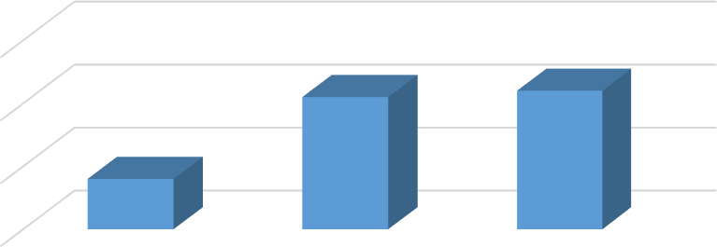

Suhu Ruang Pengolahan Triwulan II Tahun 2025

29

28.55

28.6

28.5

27.9

28

27.5

April

Mei

Juni

* + - 1. Penyimpanan Bahan Makanan Kering (19⁰C - 21⁰C)

|  |  |  |  |
| --- | --- | --- | --- |
| April | Mei | Juni | Rata Rata |
| 23,91 ⁰C | 24,21 ⁰C | 23,51⁰C | 23,8⁰C |

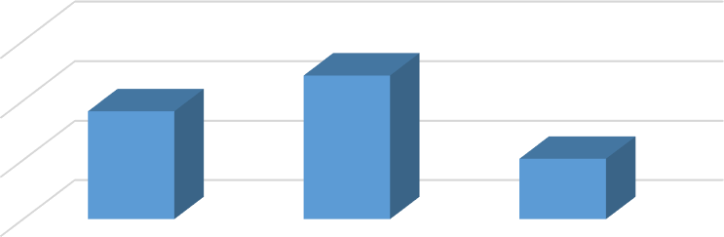

Suhu Ruang Penyimpanan BM Kering Triwulan II

Tahun 2025

24.5

24.21

23.91

24

23.51

23.5

23

April

Mei

Juni

* + - 1. Freezer (<-5 ⁰C )

|  |  |  |  |  |
| --- | --- | --- | --- | --- |
| Alat | April | Mei | Juni | Rata Rata |
| Freezer I | -15,97 ⁰C | -14,51 ⁰C | -13,5⁰C | -14,66 ⁰C |
| Freezer 2 | -20,86 ⁰C | -23,01 ⁰C | -21,59⁰C | -21,82⁰C |
| Freezer 3 | -21,28 ⁰C | -21,11 ⁰C | -22,12⁰C | -21,50⁰C |
| Freezer 4 | -17,39 ⁰C | -14,72 ⁰C | -16,58⁰C | -16,23⁰C |

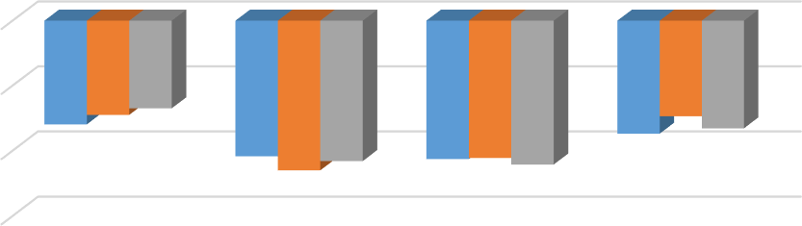

Suhu Freezer Triwulan II Tahun 2025

0

Freezer I

Freezer 2

Freezer 3

Freezer 4

-10

-20

-30

April Mei Juni

* + - 1. Chiller (< 10⁰C)

|  |  |  |  |  |
| --- | --- | --- | --- | --- |
| Alat | April | Mei | Juni | Rata Rata |
| Ciller I | 7,21 ⁰C | 7⁰C | 6,97⁰C | 7,06⁰C |
| Ciller II | 5,63 ⁰C | 5,22⁰C | 4,55⁰C | 5,13⁰C |

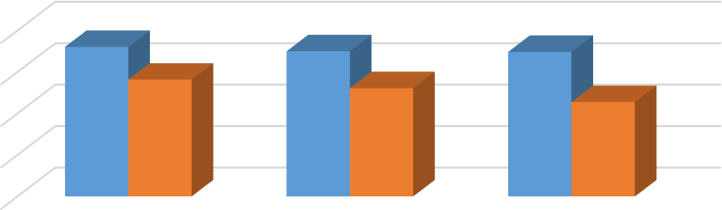

Suhu Chiller Triwulan II Tahun 2025

8

6

4

2

0

1

2

3

Chiller 1 Chiller 2

* + - 1. Sampel Kontrol (4⁰C - 9⁰C)

|  |  |  |  |
| --- | --- | --- | --- |
| April | Mei | Juni | Rata Rata |
| 10,66⁰C | 11,08⁰C | 10,89⁰C | 10,87⁰C |

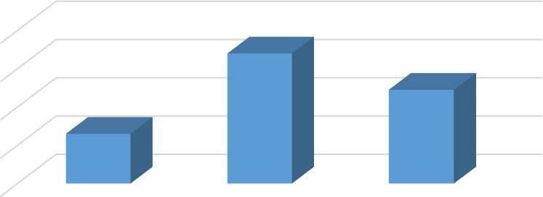

Suhu Sampel Kontrol Triwulan II Tahun 2025

11.2

11.08

11

10.89

10.8

10.66

10.6

10.4

April

Mei

Juni

* + - 1. Ruang Bahan Makanan Basah (± 25⁰C)

|  |  |  |  |
| --- | --- | --- | --- |
| April | Mei | Juni | Rata Rata |
| 30,17⁰C | 30,48⁰C | 30,63⁰C | 30,4⁰C |

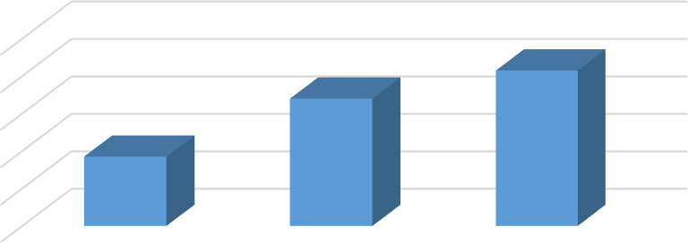

Suhu Ruang BM Basah Triwulan II Tahun 2025

30.8

30.6

30.4

30.2

30

29.8

30.63

30.48

30.17

April Mei Juni

|  |  |  |
| --- | --- | --- |
| Analisa | : | Capaian suhu untuk ruang pengolahan 28,3⁰C, gudang bahan makanan kering 23,8⁰C, Freezer -18,55⁰C, Chiller 6,09⁰C, Lemari control  10,87 ⁰C, Gudang BM basah 30,4 ⁰C |
| Evaluasi | : | Suhu di ruang pengolahan, freezer dan chiller, sudah sesuai, untuk suhu gudang BM kering, BM basah, dan lemari control  belum sesuai |
| RTL | : | Perlu pengecekan AC di gudang BM basah dan kering, pengukuran kebutuhan AC dengan luas ruangan serta jadwal buka tutup gudang dan perlu dilakukan service berkala pada lemari control tempat sampel  makanan. |

* + 1. Pemakaian APD

|  |  |  |  |  |
| --- | --- | --- | --- | --- |
| No | Bulan | Target | Capaian | Realisasi |
| 1 | April | 32 orang | 31 orang | 97,06% |
| 2 | Mei | 34 orang | 34 orang | 100 % |
| 3 | Juni | 33 orang | 33 orang | 100 % |

|  |  |  |
| --- | --- | --- |
| Analisa | : | Capaian pemakaian APD pada bulan April  97,06 %, untuk bulan Mei dan Juni 100 % |
| Evaluasi | : | Masih ditemukan 1 petugas yang tidak  patuh dengan memakai masker tidak menutupi hidung |
| RTL | : | Pengawasan berkala dan refresh SPO  tentang penggunaan APD yang benar |

* 1. Managemen Risiko Keselamatan Petugas
     1. Risiko di Gedung Gas yaitu lantai untuk instalasi gas/pipa gas dari gedung gas ke ruang pengolahan amblas/rusak.

|  |  |  |
| --- | --- | --- |
| Analisa | : | Dikhawatirkan pipa gas pecah, sehingga  dapat beresiko menimbulkan terjadinya kebocoran gas dan kebakaran |
| Evaluasi | : | Kondisi lantai yang rusak harus segera dilakukan perbaikan agar tidak terjadi  sesuatu yang tidak diharapkan |
| RTL | : | Mengajukan permohonan perbaikan lantai instalasi gas |

* + 1. Risiko di ruang pengolahan yaitu petugas terpeleset, terbakar, tersiram minyak panas, tersiram air panas

|  |  |  |
| --- | --- | --- |
| Analisa | : | Lantai licin/rusak, kompor meledak, terkena  percikan minyak dan air panas |
| Evaluasi | : | Kondisi lantai rusak sehingga dapat membahayakan petugas saat proses pengolahan, penggunaan APD sesuai SPO  saat bekerja |
| RTL | : | Mengajukan permohonan perbaikan lantai dan service alat masak khususnya kompor  serta refresh SPO penggunaan APD |

* + 1. Risiko di ruang peracikan yaitu petugas terkena pisau

|  |  |  |
| --- | --- | --- |
| Analisa | : | Petugas kurang hati - hati dalam  menggunakan pisau |
| Evaluasi | : | Pemahaman petugas tentang penggunaan  pisau / senjata tajam perlu ditingkatkan |
| RTL | : | Refresh tentang SPO penggunaan pisau |

* + 1. Risiko di ruang pencucian alat yaitu petugas terpleset

|  |  |  |
| --- | --- | --- |
| Analisa | : | Masih ada petugas pencucian alat tidak menggunakan alat pelindung diri (APD)  khususnya sepatu booth |
| Evaluasi | : | Kepatuhan petugas dalam menggunakan  APD di ruang pencucian alat perlu ditingkatkan |
| RTL | : | Refresh SPO tentang pemakaian APD |

1. Kesimpulan

Secara umum kegiatan pelayanan di Instalasi Gizi berjalan dengan baik. Hanya saja masih memerlukan :

* 1. Perhatian terkait dengan sarana dan prasarana untuk meningkatkan pelayanan gizi yang optimal.
  2. Perlu dilakukan pemeiharaan dan servis peralatan secara berkala agar pelayanan gizi berjalan lancar
  3. Pemenuhan jumlah sumber daya manusia (SDM) dan peningkatan kualitas sumber daya manusia (SDM) di instalasi gizi dengan mengikut sertakan seminar, pelatihan, dll.

Semarang, 1 Juli 2025 Kepala Seksi Penunjang Medis Kepala Instalasi Gizi



Liarsih, S.Si Nur Azizah, SST NIP.19740501 199903 2 004 NIP. 19801129 200903 2 004